FAČR - Městský fotbalový svaz v Brně

639 00 Brno, Vídeňská 470/9

Telefon: 542 212 675 e-mail : mefs@fotbalbrno.cz
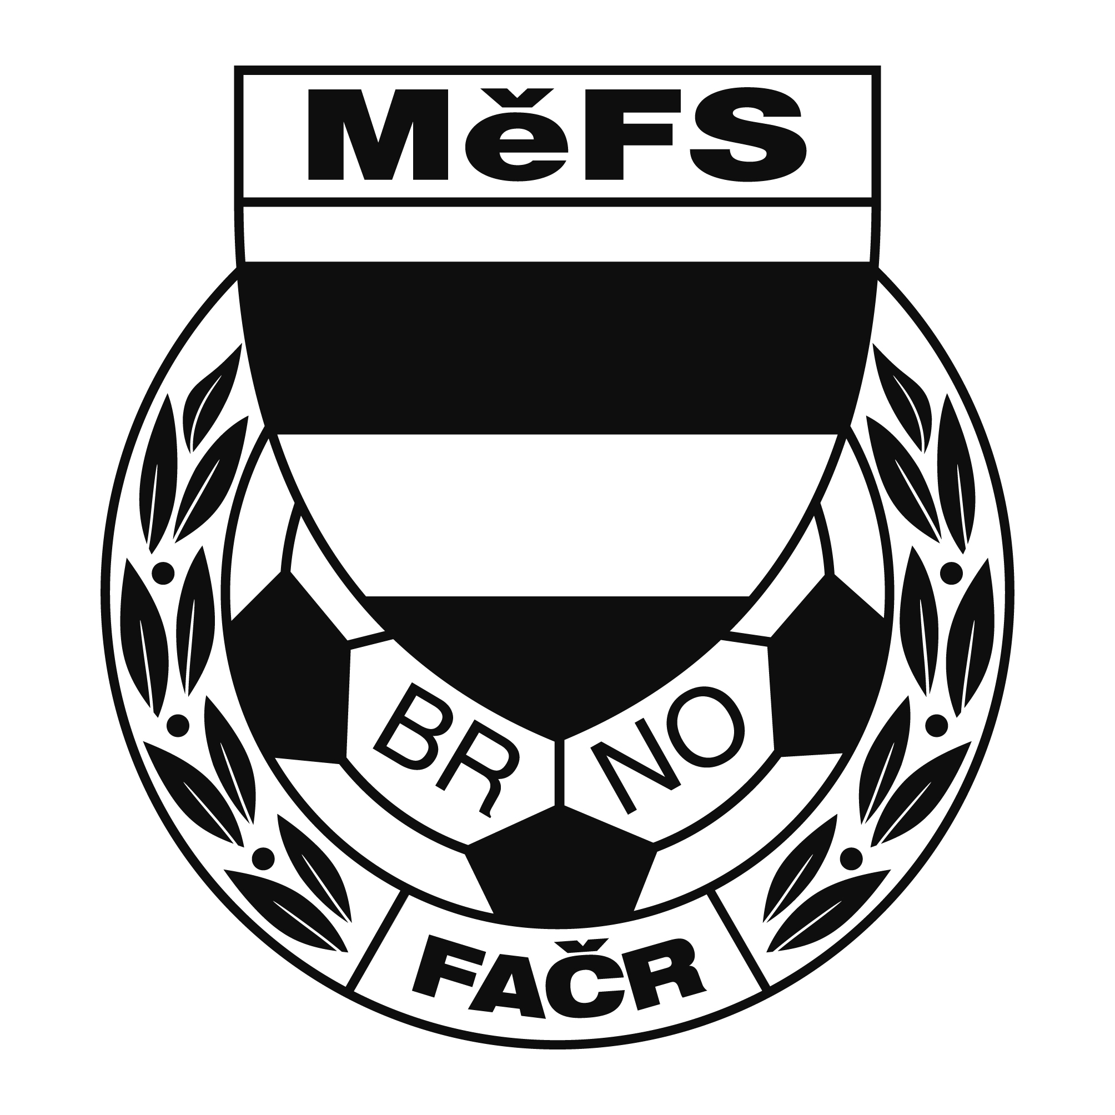

NOMINAČNÍ LISTINA

výběru MěFS, hráčů U 12

Akce: Finále meziokresního turnaje žáků
O pohár předsedy JmKFS pod záštitou hejtmana JMK

Úterý 24. dubna 2018 hřiště Blansko ulice Mlýnská (bývalá Metra Blansko)

Místo, datum a čas srazu: Brno, ul. Vojtova – u stadionu SK Moravská Slávia
V úterý 24. 4. 2018 v 7.15 hodin

Předpokládaný návrat: Úterý 24. 4. 2018 cca v 16.00 hodin

Nominační listina je současně žádostí o omluvení ve škole.

Nominace hráčů U 12:

Příjmení a jméno | mateřský klub
Novotný Jiří (brankář) | ČAFC 2011
Janeček Radek | ČAFC 2011
Viktorín Štěpán | ČAFC 2011
Pavlík Roman | ČAFC 2011
Kousal David | ČAFC 2011
Jarý Lukáš | SK Žebětín
Marek Aleš | FC Svratka Brno
Slovák Jakub | FC Svratka Brno
Buják Vojtěch | FC Svratka Brno
Zezula Ondřej | FC Medlánky
Žíla Martin | FC Medlánky
Hamminger Vojtěch | Kohoutovice
Jindra Jan | Kohoutovice
Vintr David | SK Žebětín
Oborný Jan (brankář) | Tatran Kohoutovice

Náhradníci: Galia Lukas FC Medlánky
Knecht Richard ČAFC 2011

Hráči si vezmou s sebou:
věci na utkání venku, chrániče a míč, brankáři vlastní výzbroj, kartičku pojištěnce.

Trenéři: Nečas Pavel, Havel Josef vedoucí: Skoumal Zdeněk

V krajním případě lze vyrozumět telefonicky p. Skoumala Zdeňka – tel. 604 547 876

Za účast hráčů na srazu odpovídá mateřský oddíl.

V případě neomluvené neúčasti nominovaných hráčů se klub vystavuje postihu dle článku 17 bod 3 RFS !

V Brně 13. dubna 2018
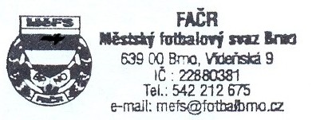

Mgr. Tomáš Němčanský, v.r. Mgr. Jan Maroši, v.r.
předseda KM MěFS předseda VV MěFS

Za správnost: Libor Charvát
sekretář MěFS

